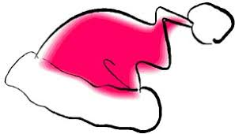
Glad advent alla medlemmar!
Välkomna på glöggmingel lördagen den 10/12 kl. 15.00. Vi möts alla på stora innergården. (Vid rejält oväder flyttar vi ner i föreningslokalen i 12:an).
Styrelsen bjuder på glögg och pepparkaka. Alla medlemmar är varmt välkomna, stora som små.

